* Índice:

**No se encontraron elementos de tabla de contenido.**

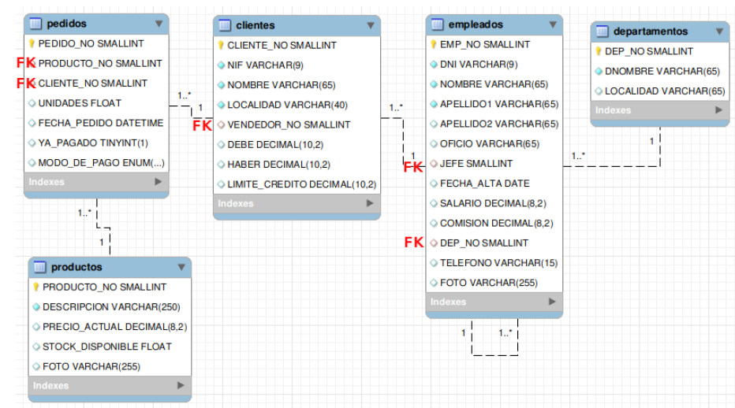

# Agrupamiento de registros (AVG, MAX,MIN, COUNT)

1. Media de *salario* de los empleados

select avg(salario)

from empleados;

1. salario más bajo

select min(salario)

from empleados;

1. salario más alto

select max(salario)

from empleados;

1. cuántos clientes tiene la empresa

select count(*)

from clientes;

1. cuántos empleados tienen la comisión vacía (NULL)

select count(comision is null)

from empleados

where comision is NULL;

1. cuántos oficios distintos hay en la tabla de empleados

select count(distinct oficio)

from empleados;

1. En cuántas localidades distintas tenemos clientes

select count(distinct localidad)

from clientes;

1. Salario más alto , más bajo y salario promedio en la empresa, Cada columna debe de mostrar una etiqueta significativa:

* salario más alto
* salario más bajo
* salario m

select min(salario) as "salario mas bajo", max(salario) as "salario mas alto" , avg(salario) as "salario de media"

from empleados;

1. Media de *salario* de los empleados con oficio *vendedor*

select avg(salario)

from empleados

where oficio = "vendedor";

1. Media de ganancias (*salario* +*comisión*) de los empleados con oficio *vendedor*

select avg(ifnull(salario,0)+ifnull(comision,0))

from empleados

where oficio = "vendedor";

1. Media del importe de los pedidos (el importe de un pedido es: precio_actual * unidades)

select avg(precio_actual * unidades)

from productos inner join pedidos

on productos.PRODUCTO_NO = pedidos.producto_no;

1. Importe del pedido más caro

select max(precio_actual * unidades)

from productos inner join pedidos

on productos.PRODUCTO_NO = pedidos.producto_no**;**

1. Número de empleados de la empresa y número de empleados del departamento de ventas.

select count(*)

from empleados;

select count(*)

from empleados inner join departamentos

on empleados.dep_no = departamentos.dep_no

where dnombre = "ventas";

1. Cuántos empleados reciben comisión (ni está vacía la casilla ni es cero), la columna se llamará:

* 'Número de empleados con comisión

select count(*) as "Número de empleados con comisión"

from empleados

where not (comision is NULL or comision like "0%");

1. Cuántos empleados ganan más de comisión que de sueldo y Cuántos empleados ganan más de sueldo que de comisión. Título de las columnas mostradas:

* “Número de empleados que ganan más de comisión que de salario”
* “Número de empleados que ganan más de salario que de comisión”

select count(*) as "Número de empleados que ganan más de comisión que de salario"

from empleados

where comision > salario;

select count(*) as "Número de empleados que ganan más de salario que de comisión"

from empleados

where comision < salario;

1. Cuál es el precio del producto más caro del que dispone la empresa; poner título significativo a la columna

select max(precio_actual) as "producto más caro del que dispone la empresa"

from productos;

1. Cuál es el precio del producto más caro que se ha vendido en la empresa (es necesario que se haya vendido, no llega que esté en la tabla de productos); poner título significativo a la columna

select max(precio_actual) as "producto más caro"

from pedidos inner join productos

on pedidos.producto_no = productos.producto_no;

1. en qué fecha hemos contratado al último empleado que se ha contratado.

select max(fecha_alta)

from empleados;

1. Cuántos empleados tiene directamente a su cargo el empleado 7698

select count(*)

from empleados

where jefe = "7698";

1. Cuántos empleados no tienen jefe (tienen vacío el atributo jefe).

select count(*)

from empleados

where jefe is null;

1. Cuál es el pedido más antiguo de la empresa

select min(fecha_pedido)

from pedidos;

1. Cuánto dinero gasta en salarios la empresa, cuánto gasta en comisiones y cuánto gasta en total (salario + comisión); poner título significativo a las columnas

select sum(salario) as "salarios empresa", sum(comision) as "comisiones empresa", sum(ifnull(salario,0)+ifnull(comision,0)) as "gasto total"

from empleados;

1. Cuántas mesas en total tenemos en stock (incluir todos los modelos de mesas en el cómputo).

SELECT count(*)

FROM productos

WHERE descripcion like "MESA%";

1. Listar los productos que no tienen foto

select *

from productos

where foto is null;

1. Cuánto dinero en total ha facturado la empresa en octubre de 1999

select sum(precio_actual * unidades)

from productos inner join pedidos

on productos.producto_no = pedidos.producto_no

where fecha_pedido between "1999-10-01" and "1999-11-01";

1. Cuánto dinero en total ha facturado la empresa en 1999

select sum(precio_actual * unidades)

from productos inner join pedidos

on productos.producto_no = pedidos.producto_no

where fecha_pedido like "%1999%";

1. Cuánto dinero en total ha facturado la empresa entre junio de 1999 y mayo de 2000 (ambos meses inclusive)

select sum(precio_actual * unidades)

from productos inner join pedidos

on productos.producto_no = pedidos.producto_no

where fecha_pedido between "1999-06-01" and "2000-05-01";

1. Cuánto dinero en total ha facturado la empresa en su existencia.

select sum(precio_actual * unidades)

from productos inner join pedidos

on productos.producto_no = pedidos.producto_no;